Творческий проект «Сердце шестиклассника»

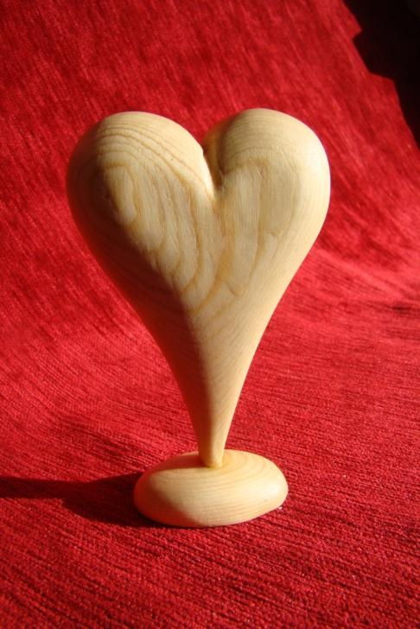

Тема: Изготовление сувенира «Сердце шестиклассника»
Цели:
1. Научиться изготавливать из древесины объемную фигуру
2. Закреплять навыки работы с древесиной, изучить основные приемы резьбы по дереву.
3. Развивать творческие способности учащихся.
4. Воспитывать эстетический вкус, уважение к народным традициям, аккуратность.
Учебно-материальное оснащение:
- заготовка древесины;
- ножовка;
-стамеска;
- рашпиль;
-брусок с грубой наждачкой;
- клей ПВА;
- средне-зернистая шкурка;
-мелко-зернистая шкурка.
Ход занятия:
І. Организационный момент:

- Приветствие учащихся;
- проверка готовности к занятию;

II. Основная часть:

1. Разнообразие игрушек, сувениров и предметов домашнего обихода
из отходов лесоматериалов

Для изготовления игрушек, сувениров и предметов домашнего обихода никогда не существовало специального поделочного материала. Возникновение и развитию многочисленных промыслов на территории нашей страны способствовали разнообразные условия, в первую очередь легкодоступное сырье – глина, лесоматериал, шишки, береста. - Сегодня мы будем изготавливать сувенир «Сердце шестиклассника» из деревянного бруска.
2. Практическая работа

Изготовление сувенира «Сердце шестиклассника».
1.Повторение техники безопасности при работе с режущими инструментами,
при ручной обработке дерева.
2. Все технологические этапы изготовления сувенира показаны на фотографиях.

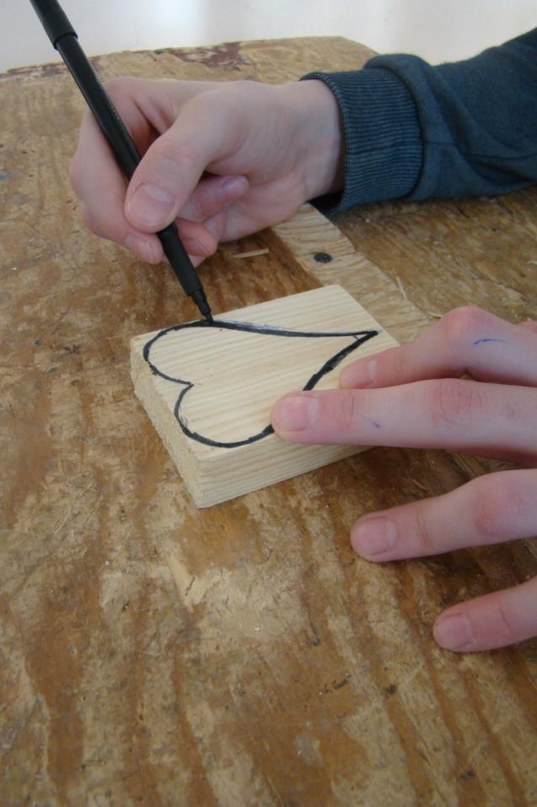
Наносим рисунок на заготовку
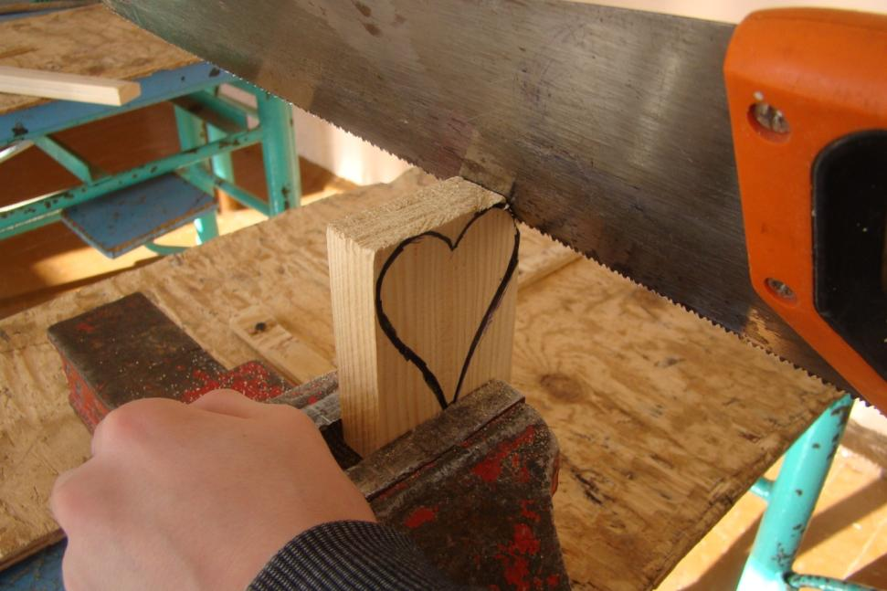
Закрепляем заготовку в тисках и спиливаем углы ножовкой по дереву

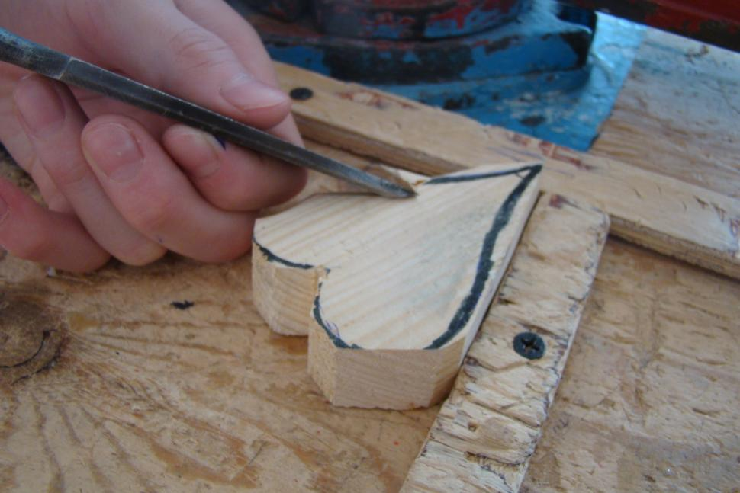
Стамеской срезаем кромки заготовки, закрепленной на верстаке

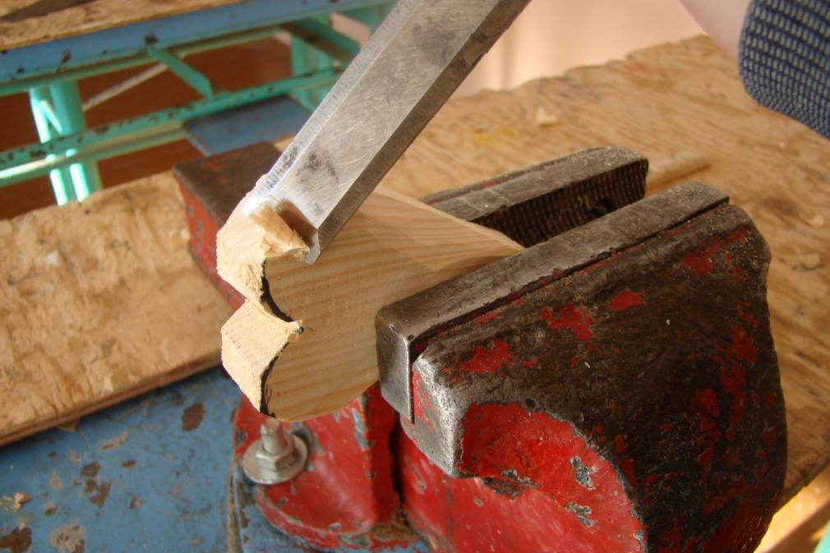
Срезаем стамеской кромки заготовки, закрепив ее в тисках

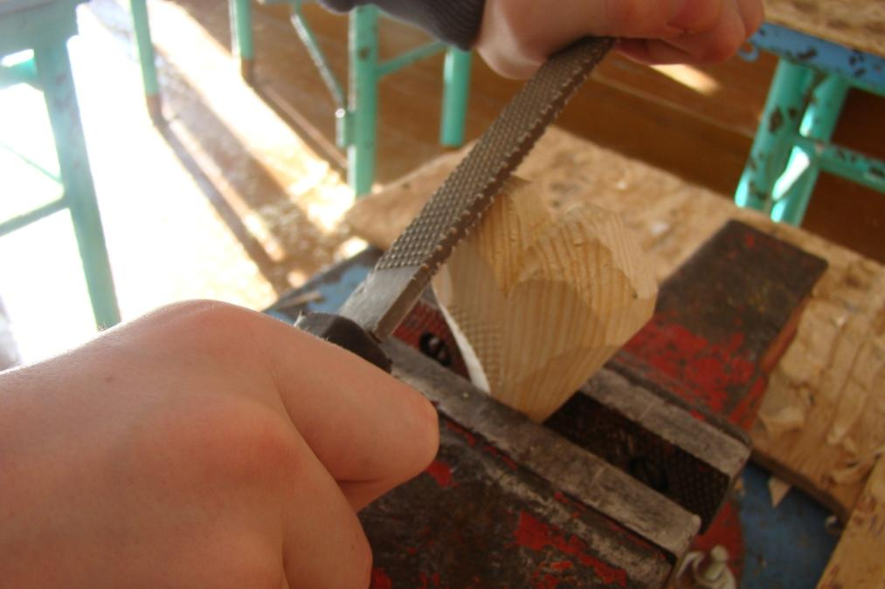
Обтачиваем форму сердца рашпилем

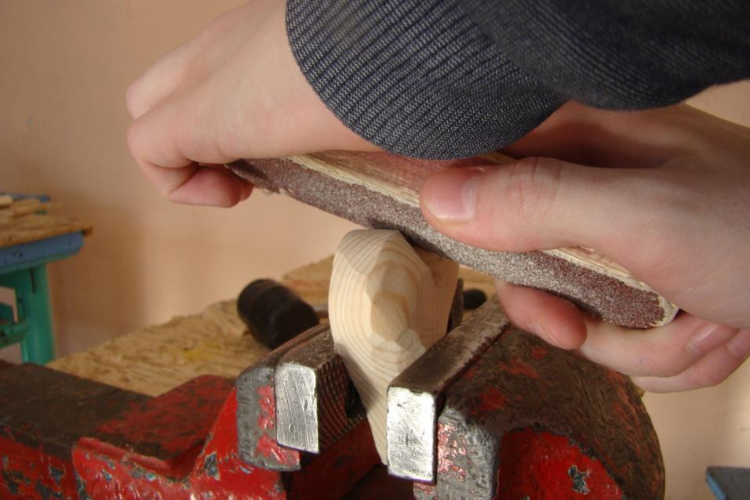
Обтачиваем форму сердца грубой наждачкой

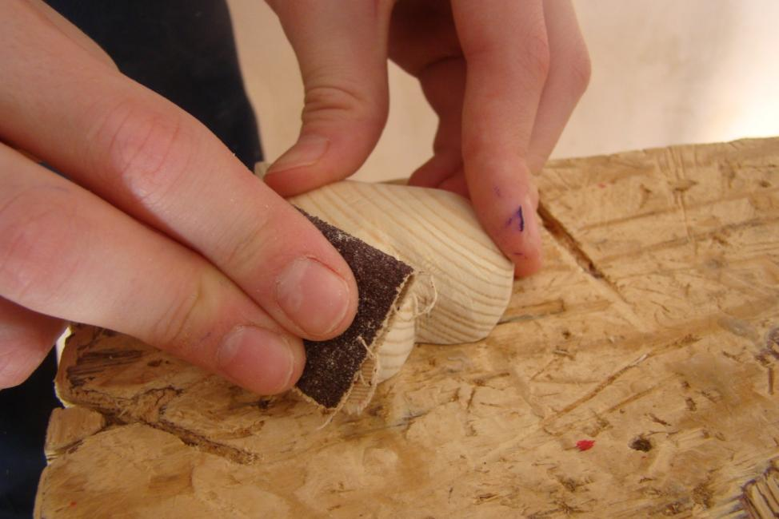
Окончательная доводка формы средней и мелкой наждачной бумагой

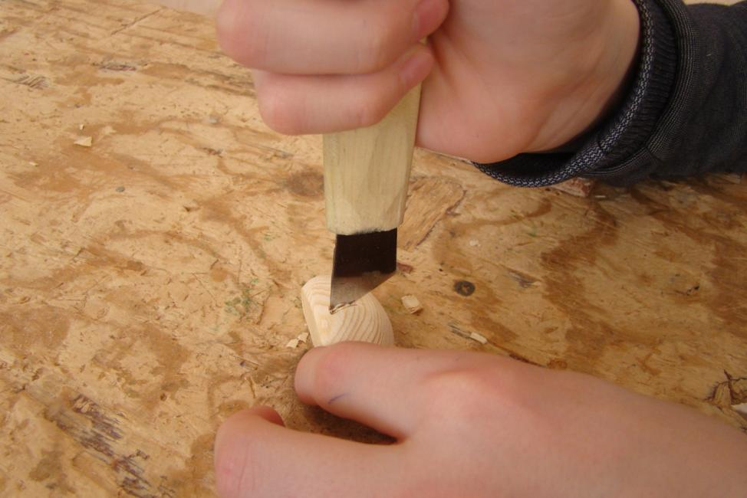
На подставке делаем прорезь для установки сердца

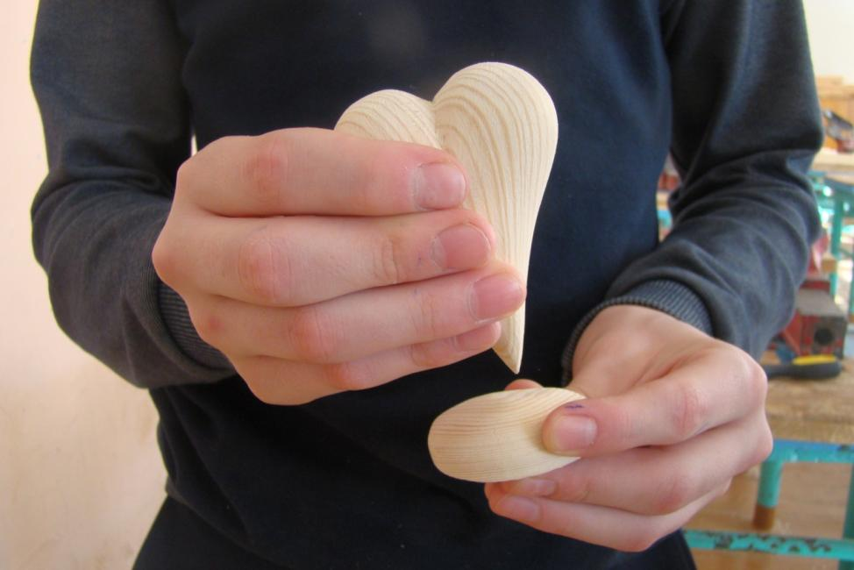
Капнув столярный клей в прорезь, устанавливаем сердце на подставку

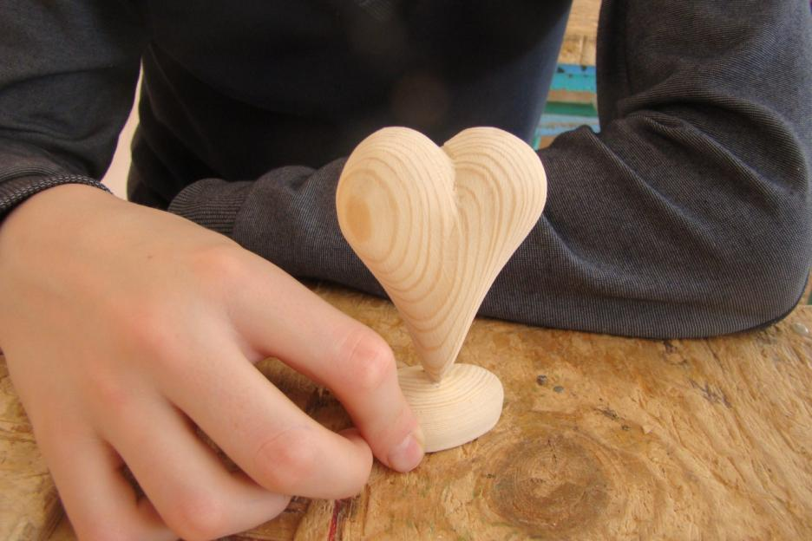
«Сердце шестиклассника» готово!

ІІІ. Заключительная часть
В конце занятия проводится выставка работ учащихся, результата их
творческой деятельности. Им предложено внимательно рассмотреть работы
своих товарищей, сравнить, оценить, обобщить результаты, выставить оценки.
